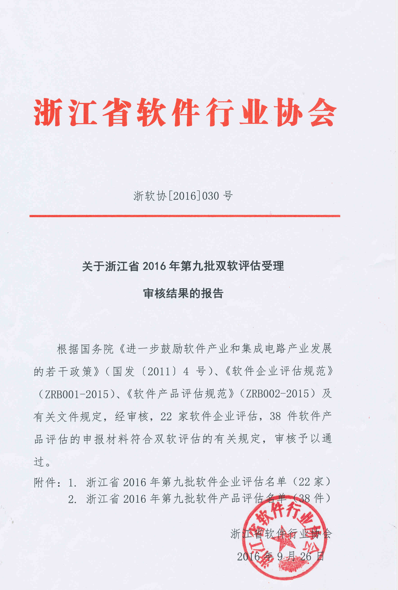
附件1
浙江省2016年第九批软件企业评估名单（22家）
序号 | 企业名称 | 证书编号 | 发证日期
1 | 浙江禹贡信息科技有限公司 | 浙RQ-2016-0137 | 2016-9-5
2 | 税友软件集团股份有限公司 | 浙RQ-2016-0138 | 2016-9-5
3 | 杭州财人汇网络股份有限公司 | 浙RQ-2016-0139 | 2016-9-5
4 | 杭州中奥科技有限公司 | 浙RQ-2016-0140 | 2016-9-5
5 | 浙江易时信息科技有限公司 | 浙RQ-2016-0141 | 2016-9-5
6 | 杭州青橄榄网络技术有限公司 | 浙RQ-2016-0142 | 2016-9-5
7 | 杭州立方检测科技有限公司 | 浙RQ-2016-0143 | 2016-9-19
8 | 杭州创淼科技有限公司 | 浙RQ-2016-0144 | 2016-9-20
9 | 杭州旗捷科技有限公司 | 浙RQ-2016-0145 | 2016-9-20
10 | 浙江浙大网新中研软件有限公司 | 浙RQ-2016-0146 | 2016-9-20
11 | 杭州天夏科技集团有限公司 | 浙RQ-2016-0147 | 2016-9-20
12 | 浙江联运知慧科技有限公司 | 浙RQ-2016-0148 | 2016-9-20
13 | 浙江爱达科技有限公司 | 浙RQ-2016-0149 | 2016-9-20
14 | 信雅达系统工程股份有限公司 | 浙RQ-2016-0150 | 2016-9-20
15 | 浙江慧优科技有限公司 | 浙RQ-2016-0151 | 2016-9-20
16 | 宁波世游信息科技股份有限公司 | 浙RQ-2016-0152 | 2016-9-20
17 | 杭州迪普科技有限公司 | 浙RQ-2016-0153 | 2016-9-20
18 | 金华致维信息科技有限公司 | 浙RQ-2016-0154 | 2016-9-20
19 | 杭州软易科技有限公司 | 浙RQ-2016-0155 | 2016-9-20
20 | 浙江容贝电子科技有限公司 | 浙RQ-2016-0156 | 2016-9-20
21 | 杭州启博科技有限公司 | 浙RQ-2016-0157 | 2016-9-20
22 | 安吉县安信信息有限公司 | 浙RQ-2016-0158 | 2016-9-20

附件2
浙江省2016年第九批软件产品评估名单（38件）
序号 | 企业名称 | 产品名称及版本号 | 证书编号 | 发证日期
1 | 嘉兴圣声信息科技有限公司 | 圣声综合信道接入软件V1.0 | 浙RC-2016-0545 | 2016-8-28
2 | 嘉兴圣声信息科技有限公司 | 圣声信标控制软件V1.0 | 浙RC-2016-0546 | 2016-8-28
3 | 杭州珍林网络技术有限公司 | 珍林跨境O2O商城系统V1.0 | 浙RC-2016-0547 | 2016-9-5
4 | 杭州芸景网络科技有限公司 | 恒久义齿管理软件V5.0 | 浙RC-2016-0548 | 2016-9-5
5 | 浙江名欧智能科技有限公司 | 名欧智能云想家居控制系统软件V2.0 | 浙RC-2016-0549 | 2016-9-5
6 | 杭州小道健康管理有限公司 | 小道丁香云管家系统软件V1.0 | 浙RC-2016-0550 | 2016-9-5
7 | 浙江省邮电工程建设有限公司 | 浙邮工程爱安防安卓版手机软件V1.0.0 | 浙RC-2016-0551 | 2016-9-5
8 | 浙江省邮电工程建设有限公司 | 浙邮工程爱安防IOS版手机软件V1.0.0 | 浙RC-2016-0552 | 2016-9-5
9 | 浙江省邮电工程建设有限公司 | 浙邮工程爱动环安卓版手机软件V1.1.3 | 浙RC-2016-0553 | 2016-9-5
10 | 浙江省邮电工程建设有限公司 | 浙邮工程爱动环IOS版手机软件V1.1.3 | 浙RC-2016-0554 | 2016-9-5
11 | 杭州铭哲磁电科技有限公司 | 铭哲磁电表磁分布测试系统V1.0 | 浙RC-2016-0555 | 2016-9-5
12 | 杭州铭哲磁电科技有限公司 | 铭哲磁电自动充磁系统软件V1.0 | 浙RC-2016-0556 | 2016-9-5
13 | 杭州铭哲磁电科技有限公司 | 铭哲磁电ABS磁性密封圈充磁检测一体机软件V1.0 | 浙RC-2016-0557 | 2016-9-5
14 | 杭州铭哲磁电科技有限公司 | 铭哲磁电高斯计嵌入式软件V1.0 | 浙RC-2016-0558 | 2016-9-5
15 | 杭州铭哲磁电科技有限公司 | 铭哲磁电充磁电源系统软件V1.0 | 浙RC-2016-0559 | 2016-9-5
16 | 银江股份有限公司 | 银江设备设施运维移动应用软件（Android版）V1.0 | 浙RC-2016-0560 | 2016-9-5
17 | 银江股份有限公司 | 银江设备设施运维移动应用软件（iOS版）V1.0 | 浙RC-2016-0561 | 2016-9-5
18 | 银江股份有限公司 | 银江面向医院的基于云模式城市级智慧医疗操作系统软件V1.0 | 浙RC-2016-0562 | 2016-9-5
19 | 杭州信雅达三佳系统工程有限公司 | 信雅达成品油营销管理软件V1.0 | 浙RC-2016-0563 | 2016-9-20
20 | 台州恩泽软件有限公司 | 恩泽健康体检管理系统V1.0 | 浙RC-2016-0564 | 2016-9-20
21 | 台州恩泽软件有限公司 | 恩泽护理病历管理系统V1.0 | 浙RC-2016-0565 | 2016-9-20
22 | 台州恩泽软件有限公司 | 恩泽辅助检查预约共享系统V1.0 | 浙RC-2016-0566 | 2016-9-20
23 | 杭州爱华仪器有限公司 | 爱华机场周围环境噪声分析软件V2.0 | 浙RC-2016-0567 | 2016-9-20
24 | 杭州爱华仪器有限公司 | 爱华信息发布软件V1.0 | 浙RC-2016-0568 | 2016-9-20
25 | 丽水趣动网络技术有限公司 | 丽水趣动剑仙决游戏软件V1.0 | 浙RC-2016-0569 | 2016-9-20
26 | 浙江联运知慧科技有限公司 | 联运公路养护车辆智能化监测平台软件V1.0 | 浙RC-2016-0570 | 2016-9-20
27 | 杭州求语教育科技有限公司 | 求语智慧成长空间软件V1.0 | 浙RC-2016-0571 | 2016-9-20
28 | 杭州之江开关股份有限公司 | 之江万能式断路器用智能控制软件V4.0 | 浙RC-2016-0572 | 2016-9-20
29 | 杭州三川国德物联网科技有限公司 | 三川国德物资管理系统软件V2.0 | 浙RC-2016-0573 | 2016-9-20
30 | 杭州三川国德物联网科技有限公司 | 三川国德工程管理系统软件V2.0 | 浙RC-2016-0574 | 2016-9-20
31 | 浙江七巧板信息科技股份有限公司 | 七巧板社区管理动态信息系统软件V1.0 | 浙RC-2016-0575 | 2016-9-20
32 | 杭州禾伟科技有限公司 | 禾伟互联网多业务运营支撑云平台软件V1.0 | 浙RC-2016-0576 | 2016-9-20
33 | 杭州凤侠网络科技有限公司 | 凤侠侠客风云传前传游戏软件V1.0.0 | 浙RC-2016-0577 | 2016-9-20
34 | 杭州非白三维科技有限公司 | 非白函数执行与休眠系统V1.0 | 浙RC-2016-0578 | 2016-9-20
35 | 浙江网新恩普软件有限公司 | 网新恩普住房公积金综合信息管理软件V1.0 | 浙RC-2016-0579 | 2016-9-20
36 | 杭州三汇信息工程有限公司 | 三汇数字网关控制软件V1.0 | 浙RC-2016-0580 | 2016-9-20
37 | 杭州三汇数字信息技术有限公司 | 三汇业务综合备份系统软件V1.0 | 浙RC-2016-0581 | 2016-9-20
38 | 杭州三汇数字信息技术有限公司 | 三汇公安专用系统软件V1.0 | 浙RC-2016-0582 | 2016-9-20

